*"Меня продали за 15 марок". Как жили работники, угнанные немцами из СССР*

21.09.2018

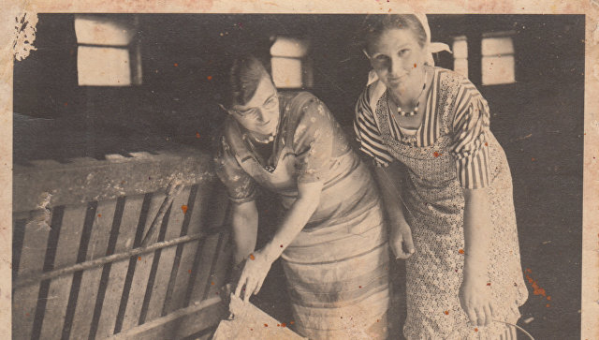

© Фото: предоставлено Международным Мемориалом

Торговля людьми, каторжный труд, но порой и человеческое отношение, и помощь — в Центре Гиляровского, филиале Музея Москвы, открылась выставка Postscriptum, посвященная судьбе угнанных немцами в годы Великой Отечественной войны с оккупированных территорий.

РИА Новости пообщалось с кураторами выставки и узнало, почему об остарбайтерах молчали полвека.

*"Это было жутко. Немец за одну руку тащит меня к вагону, а за другую мама двумя руками тащит назад",* — вспоминает в интервью женщина, которую в детстве оккупанты отправили в Германию. В Третьем рейхе все иностранные рабочие из СССР носили нашивки ost (восток). Поэтому их и называли остарбайтерами.

Поначалу немецкие власти пытались привлечь добровольцев — агитационные плакаты сулили безоблачное будущее в рейхе. Однако энтузиастов нашлось немного. И "добровольный" переезд быстро превратился в принудительную депортацию.

*"Сразу, как привезли нас в Германию, поместили в тюрьму или крепость, окна, вернее щели, прорезаны в потолке, кровати трехъярусные, по колено воды, и плавали крысы*", — свидетельствует другой остарбайтер.

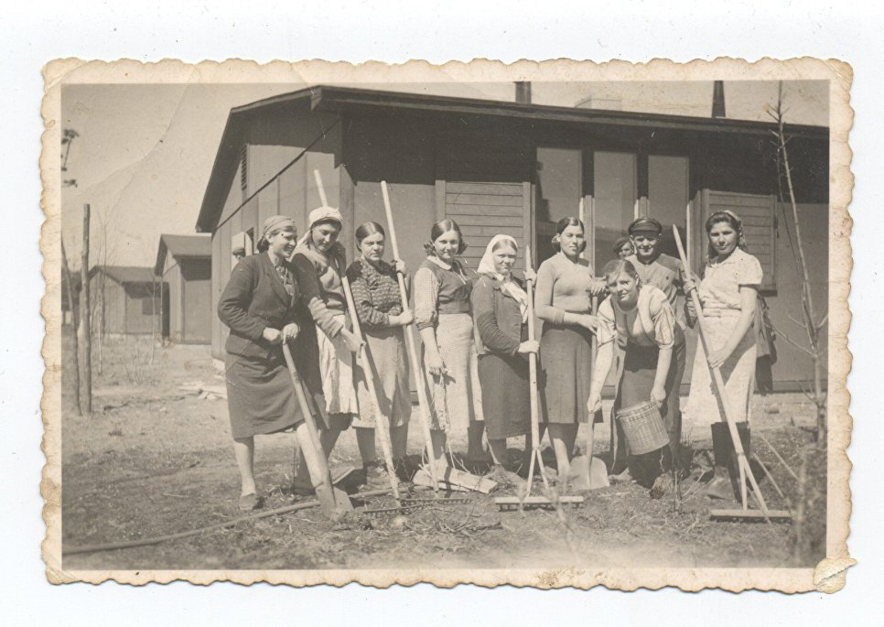

© Фото: предоставлено Международным Мемориалом

Экспонат выставки Postscriptum о судьбе восточных работников в Третьем рейхе

Общество "Международный мемориал" в начале 1990-х получило 320 тысяч писем от работников, угнанных во время войны в Германию с оккупированных восточных территорий. Люди рассказывали о себе, прилагали сохранившиеся документы.

*Всего, по разным оценкам, с территории бывшего СССР немцы депортировали от трех с половиной до пяти миллионов человек.*

*"Термин "остарбайтер" взят из документов, регулировавших труд иностранных работников в Третьем рейхе,* — рассказывает один из кураторов выставки, сотрудница "Международного мемориала" Эвелина Руденко. — *Помимо остарбайтеров, в Германии использовался принудительный труд французов, итальянцев — представителей многих национальностей. Существовало четкое законодательство, регламентировавшее их жизнь и работу, и осты находились в самом низу этой иерархии, для других правила были более либеральными".*

*"Угоняли в основном с южных и западных территорий — Украина, Белоруссия, Ростовская и Смоленская области,* — продолжает другой куратор, историк Никита Ломакин. — *Много было из Псковской области. Но, конечно, густонаселенные районы страдали больше".*

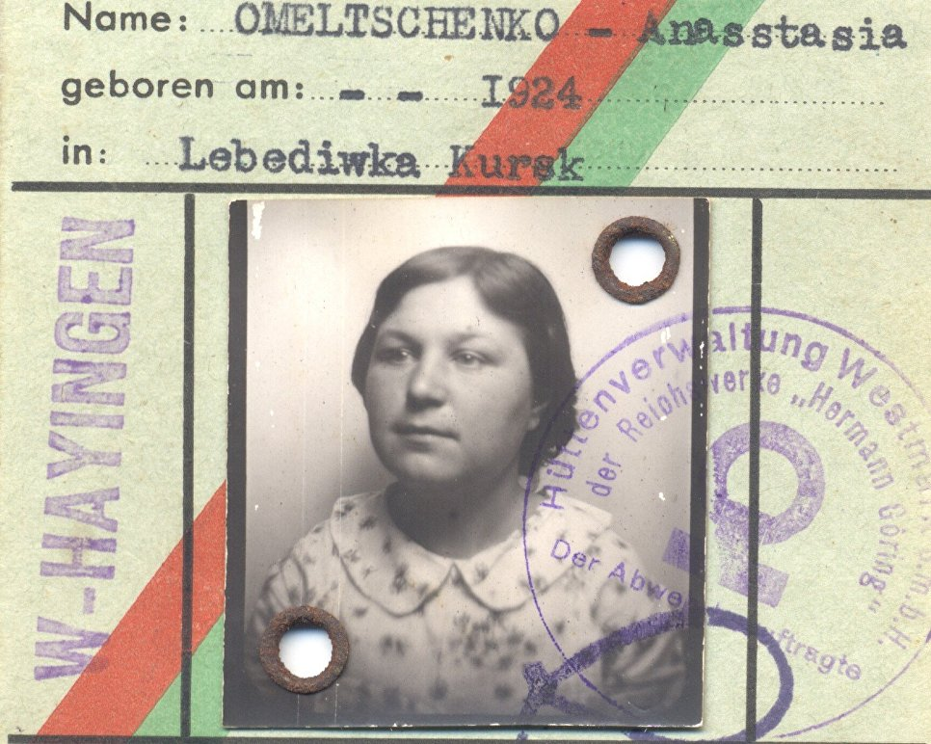

© Фото: предоставлено Международным Мемориалом

Экспонат выставки Postscriptum о судьбе восточных работников в Третьем рейхе

Поскольку почти все мужчины воевали, под депортацию попали в основном женщины. Забирали целыми деревнями, вместе с детьми.

Перевозили по железной дороге, в ужасных условиях, на остановках не выпускали. В Германии — дезинфекция, медицинский осмотр и отправка в специальные лагеря, где прибывших распределяли на работу.

Одних — на производство, других продавали частным владельцам. Людей выстраивали в шеренги, и будущие хозяева выбирали их, как скот, проверяя физическую силу и здоровье.

*"В распределительном лагере была продана за 15 марок помещику в деревню Погорш"*— судя по свидетельствам, представленным на выставке, попасть к частному хозяину считалось удачей в сложившихся обстоятельствах. Остарбайтеры порой вспоминают о хорошем к ним отношении: одних подкармливали, других прятали от полиции. Вместе с некоторыми хозяева слушали радио и ждали прихода советских войск и союзников.

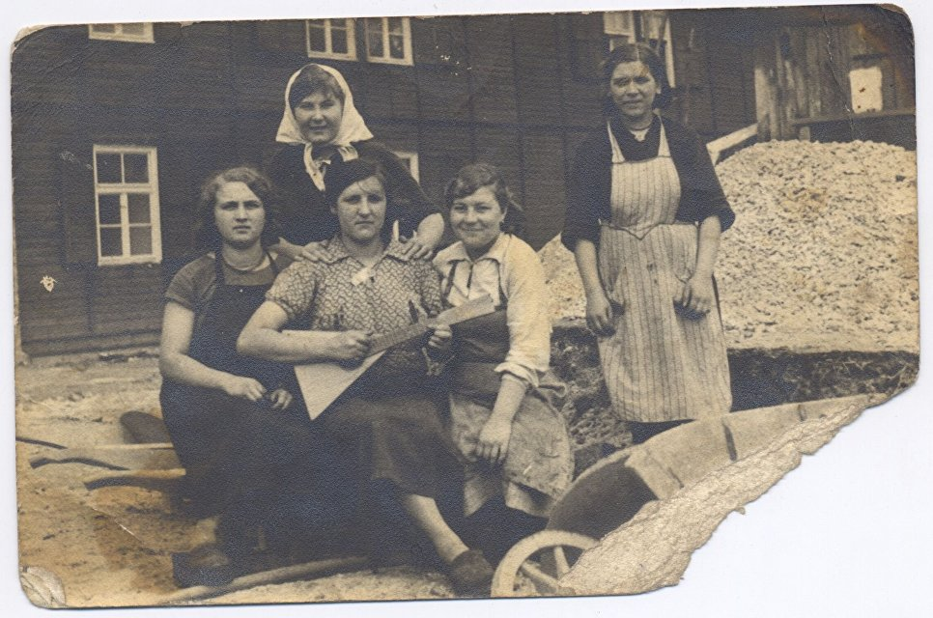

© Фото: предоставлено Международным Мемориалом

Экспонат выставки Postscriptum о судьбе восточных работников в Третьем рейхе

На промышленных предприятиях было куда тяжелее. Остарбайтеры стояли у станков по 12 часов в сутки, выполняя тяжелую работу.

*"Завтрак — чашка чая и сто граммов хлеба. Обед — капуста кислая, вареная. Ужин — брюква. Когда все девушки истощали, врач потребовал улучшения питания. Нам стали давать в среду, раз в день, суп вермишелевый и один раз картофельное пюре".*

С фотографиями соседствуют открытки и письма, которые угнанные посылали домой. Страницы, исписанные мелким почерком, перерезают черные полосы: цензоры вымарывали целые абзацы. Ведь остарбайтеры должны были рассказывать родственникам о "счастливой" жизни в Германии.

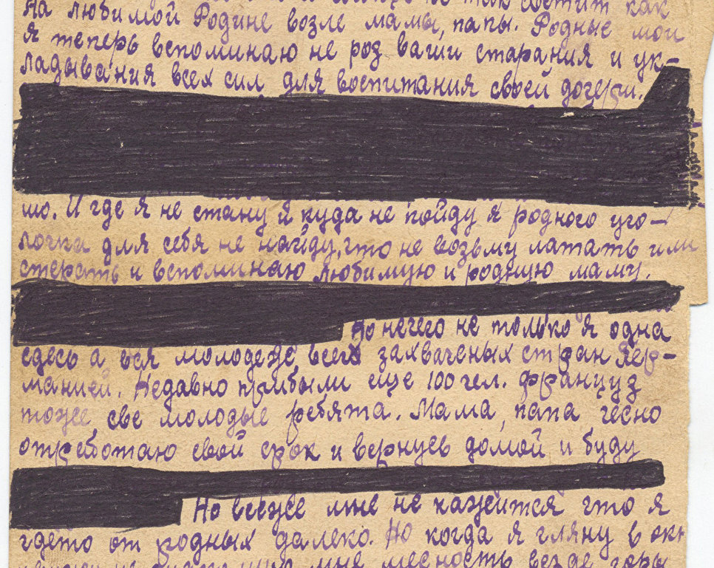

© Фото: предоставлено Международным Мемориалом

Экспонат выставки Postscriptum о судьбе восточных работников в Третьем рейхе

На производстве рабочие часто получали тяжелые травмы. Медицинская помощь со стороны немцев практически не оказывалась. И даже когда дело оборачивалось летальным исходом, не соблюдались элементарные обряды.

Впрочем, и после освобождения советскими частями и войсками союзников сложности не закончились. Первая радость от встречи с соотечественниками сменялась страхом: остарбайтеров отправляли в проверочно-фильтрационные лагеря. Вернувшись на родину, многие не могли устроиться на работу — окружающие подозревали бывших работников Третьего рейха в коллаборационизме.

*"Пока дети не повырастали, мы никогда не вспоминали при них о своем пережитом горе. С села мы выехали в Днепропетровск, где никто о нашем прошлом не знал. Так удалось спасти детей от презрения".* Это очень типично для тех, кто вернулся домой. Лишь полвека спустя, в начале 1990-х, эти люди решились открыто рассказать о своем прошлом.

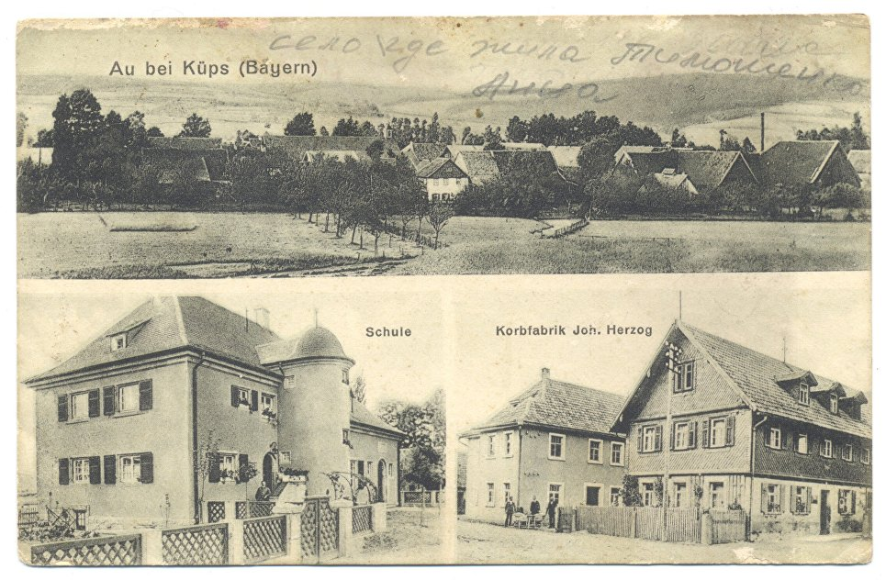

© Фото: предоставлено Международным Мемориалом

Экспонат выставки Postscriptum о судьбе восточных работников в Третьем рейхе

*"Их статус был двойственным,*— говорит Никита Ломакин. *— Они не ветераны войны, не вполне понятно, жертвы они или нет"*. Большой архив, который хранится в обществе "Международный мемориал", был собран примерно через 50 лет после самих событий.

Во многих интервью какие-то подробности уже не удавалось вспомнить, остарбайтеры часто путали названия мест — большинство ведь не знали немецкого языка.

Еще 30 лет спустя, уже в 2017-м, около полусотни московских школьников начали разбирать этот архив. Результат работы нескольких десятков волонтеров — выставка, а также книга "Знак не сотрется", удостоенная год назад премии "Просветитель".

*"Школьники совершенно не знакомы с этой темой,* — говорит Эвелина Руденко. *— Разбирая архив, они узнали много нового, разные подробности. Например, то, что рабочих заставляли носить специальные деревянные ботинки, которые ужасно натирали ноги и громко стучали по мостовой, — таким образом немцы понимали, что идут осты. Вот эти детали, ужасные мучения — очень удивляли".*

*Источник:* [*https://ria.ru/culture/20180918/1528717792.html*](https://ria.ru/culture/20180918/1528717792.html)